**INSTITUCIÓN EDUCATIVA “SANTA BÁRBARA”**

**Palmira – Valle**

“La Excelencia es nuestra Meta de Calidad”

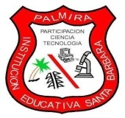

**AUDIENCIA PÚBLICA DE RENDICION DE CUENTAS**

**2015**

PALMIRA, VALLE DEL CAUCA